Appunti del 27/02/26 – Brutta copia

Siamo invitati ad aggiungere le modifiche che riteniamo utili. Sarebbe molto utile fare un drop down menu.
Alcuni temi sono ricorrenti. Guest Picker e City Input sono molto utili. Non avrebbe piu senso avere un drop down menu per gestire lo stato di una prenotazione.

Dobbiamo riconoscere pattern ricorrenti. Cosi come tiriamo fuori super-classi per le sottoclassi.
Potremmo creare un componentino di nome StatusPicker con la possibilità di far evolvere lo stato.
Lo stato si evolve in maniera naturale. Quando la sua prenotazione è Pending/(vecchio scheduled)
da pending può andare in canceled o andare in check in.
Dopo il check in un tasto check out → e poi complete
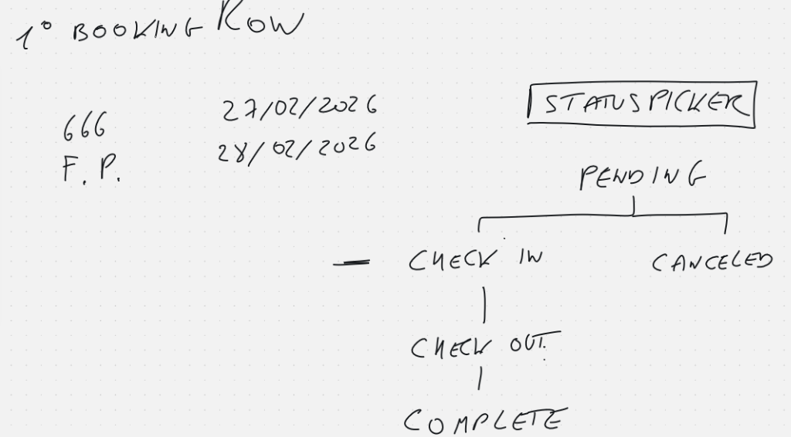
.

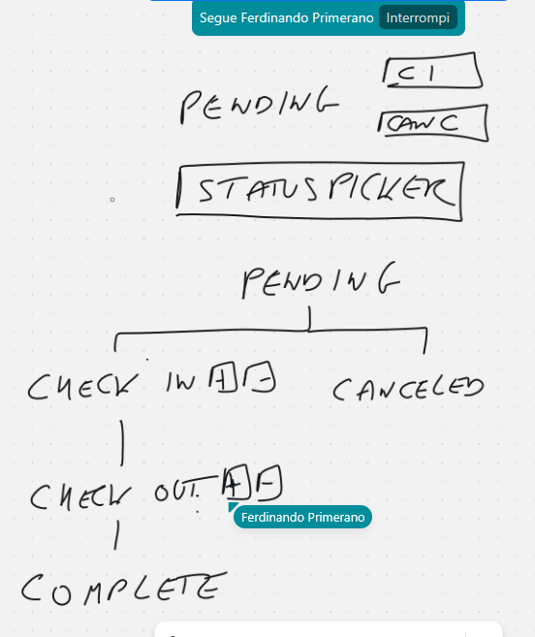
Automa a stati finiti, un sistema che può essere soltanto in determinati stati.

Queste sono tutte operazioni patch sulla api. Ogni cambiamento della gui potrebbe tradursi in una chiamata ad una API.

Seconda cosa da fare è l’inserimento di una prenotazione.
Un problema complicato si spezza. Se non trovo il guest voglio che compaia un link per la pagina di inserimento.
Una volta che ho selezionato il guest, e solo quando l ho selezionato devono comparire le date, usiamo dei signal separati, perché c’è parecchia reattività, vuol dire che la data di partenza ha senso in base alla data di arrivo.
Ci vogliono due date:
From e To.
Se cambio la data di arrivo in maniera insensata rispetto alla partenza devo ricalcolare la data di arrivo. Se devo inserire la data di arrivo non la posso mettere nel passato.
Dalla scelta delle date ne deriva un computed con il nomero di notti prenotate.

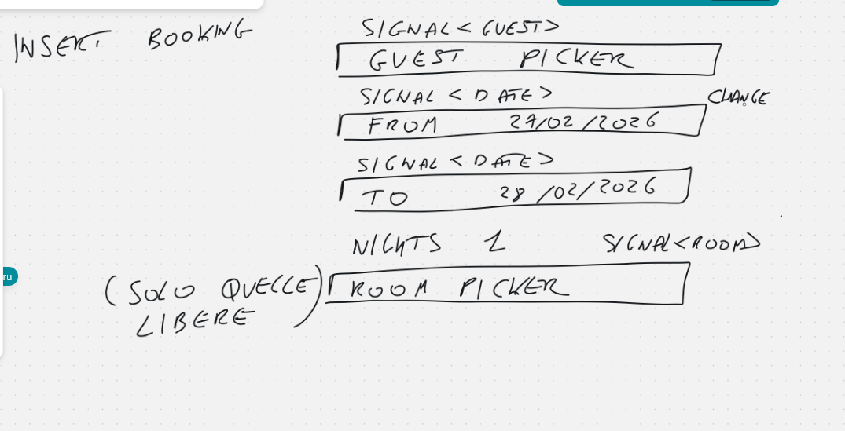

Solo dopo aver selezionato la stanza mi da il price per night ma è valore modificabile, aggiungere dei rincari o fare dei sconti.
